Язык определения данных DDL

Язык определения данных (Data Definition Language, DDL) позволяет создавать и изменять структуру объектов базы данных, например, создавать и удалять таблицы. Основными командами языка DDL являются следующие: CREATE TABLE, ALTER TABLE, DROP TABLE, CREATE INDEX, ALTER INDEX, DROP INDEX.
Физическая модель реляционной базы данных содержит базовые таблицы. Для определения и создания таблиц в SQL-92 предусмотрена команда CREATE TABLE, которая определяет имя таблицы, имена и физический порядок колонок для нее, тип каждой колонки, а также некоторые указания для СУБД, такие как определение первичного или внешнего ключа, требования на запрет неопределенных значений в колонке таблицы и т.п. Полный формат команды CREATE TABLE для каждой СУБД приводится в соответствующем документе с названием типа "Справочное руководство по SQL для СУБДѕ".
Базовый синтаксис оператора создания таблицы имеет следующий вид:
<определение_таблицы> ::=
CREATE TABLE имя_таблицы
(имя_столбца тип_данных
[NULL | NOT NULL ] [,...n])

Пример. Создать таблицу Товар:

CREATE TABLE Товар
(Название VARCHAR(50) NOT NULL,
Цена MONEY NOT NULL,
Тип VARCHAR(50) NOT NULL,
Сорт VARCHAR(50),
ГородТовара VARCHAR(50))
Базовый синтаксис оператора изменения таблицы имеет следующий вид
ALTER TABLE имя_таблицы
{[ADD [COLUMN] имя_столбца тип_данных [
NULL | NOT NULL ]]
| [DROP [COLUMN] имя_столбца]}

Пример. Добавить в таблицу Клиент поле для номера расчетного счета.
ALTER TABLE Клиент ADD Рас_счет CHAR(20)

Ограничения
Таблица 9.1. Ограничения на объекты реляционной базы данных
 | Ограничение | Описание
1 | CHECK | гарантирует, что значения находятся в границах специфицированного интервала, задаваемого предикатом
2 | DEFAULT | помещает значение по умолчанию в колонку. Гарантирует, что колонка всегда имеет значение
3 | FOREIN KEY | гарантирует, что значения существует как значение в колонке первичного ключа другой таблицы. Обеспечивает процедуры удаления дочерних строк при удалении связанных с ней родительских
4 | NOT NULL | гарантирует, что колонка всегда содержит значение
5 | PRIMARY KEY | гарантирует, что колонка всегда содержит значение и оно уникально в таблице
6 | UNIQUE | гарантирует, что значение будет уникальным в таблице

Добавление CHECK-ограничения в спецификацию колонки
Ограничение CHECK позволяет выполнять проверку содержимого колонки относительно некоторых условий и списка значений. Она налагается с помощью предложения CHECK. Для добавления этого ограничения нужно после объявления столбца в спецификации колонки определить синтаксическую конструкцию CHECK (предикат). Согласно требованиям стандарта с помощью ключевого слова VALUE в предикате вы ссылаетесь на значение колонки. Но практически во всех диалектах для этой цели используется имя колонки.
Пример. В учебной базе данных в таблице EMPLOYEE для сотрудников может указываться признак пола: 0 - мужской, 1 - женский. Бизнес-правило предметной области для значений этого поля может быть сформулировано так:
Лицо, принимаемое на работу, может иметь один из двух допустимых признаков пола.
Тогда спецификация колонки может выглядеть так:
SEX int NOT NULL CHECK (SEX=0 OR SEX=1),

Использование опции DEFAULT
Опция DEFAULT заставляет СУБД размещать значение по умолчанию в колонке, когда кортеж вставляется в таблицу и никакого значения колонки не представлено. Чтобы указать значение по умолчанию, нужно в спецификацию колонки добавить ключевое слово "DEFAULT" и после него указать любое значение, являющееся достоверным экземпляром типа данных колонки.
Пример. Для нашей учебной базы данных мы могли бы определить значение по умолчанию для числовых колонок в таблице EMPLOYEE:
SAL dec(9,2) DEFAULT(0),
COMM dec(9,2) DEFAULT(0),
FINE dec(9,2) DEFAULT(0),

Добавление NOT NULL ограничения в спецификацию колонки
NOT NULL ограничение гарантирует, что колонка всегда содержит значения. СУБД не будет разрешать вставлять или обновлять строку таблицы, если в ней существует колонка с ограничением NOT NULL, а данных для этой колонки в добавляемой строке не представлено. Как мы уже видели выше, для колонок первичного ключа это ограничение нужно устанавливать всегда.
Пример. Для нашей учебной базы данных действует правило, что сотрудник всегда должен иметь имя и фамилию. Чтобы удовлетворить этому правилу, нужно определить следующую спецификацию колонок ENAME и LNAME в таблице EMPLOYEE:
ENAME char(25) NOT NULL,
LNAME char(10) NOT NULL,
Иногда ограничение NOT NULL используется вместе с опцией DEFAULT, как это было определено в спецификации колонки HIREDATE (дата приема на работу) в таблице EMPLOYEE:
HIREDATE date NOT NULL WITH DEFAULT,

Добавление ограничения UNIQUE в спецификацию колонки
Ограничение UNIQUE гарантирует уникальность значения данных в колонке. Оно используется, если нужно следить за тем, чтобы значения колонки, не являющейся первичным ключом, были уникальны в таблице. При этом проверяется уникальность всех значений, отличных от NULL.
Пример. В учебной базе данных в таблице EMPLOYEE используется номер социальной страховки SSECNO, для которого бизнес-правило состоит в том, что для каждой персоны, если она имеет такой номер, он должен быть уникальным. Установить уникальность этих номеров можно следующей спецификацией колонки:
SSECNO char(10) UNIQUE,
Ограничение UNIQUE можно определить также в конце команды CREATE TABLE в следующей синтаксической форме: UNIQUE (SSECNO).

Описание ограничений может быть, как в теле оператора определения объектов базы данных, так и выделено в отдельный оператор CONSTRAINT.

Пример A: Таблица с полем, значения которого выбираются из значений предопределенного домена

Создадим таблицу «Регион»

CREATE TABLE REGION (
REGION REGION_NAME NOT NULL PRIMARY KEY,
POPULATION INTEGER NOT NULL);

Определим домен REGION_NAME, к которому относятся значения поля REGION например, следующим образом:
CREATE DOMAIN REGION_NAME
AS VARCHAR(40;

Пример B: Таблица с предложением UNIQUE как на уровне поля, так и на уровне таблицы
CREATE TABLE GOODS (
MODEL SMALLINT NOT NULL UNIQUE,
NAME CHAR(10) NOT NULL,
ITEMID INTEGER NOT NULL, CONSTRAINT MOD_UNIQUE
UNIQUE (NAME, ITEMID));
Пример C: Таблица с определением первичного ключа, внешнего ключа и конструкции CHECK, а также символьных массивов
CREATE TABLE JOB (
JOB_CODE JOBCODE NOT NULL,
JOB_GRADE JOBGRADE NOT NULL,
JOB_REGION REGION_NAME NOT NULL,
JOB_TITLE VARCHAR(25) NOT NULL,
MIN_SALARY SALARY NOT NULL,
MAX_SALARY SALARY NOT NULL,
JOB_REQ BLOB(400,1),
LANGUAGE_REQ VARCHAR(15),
PRIMARY KEY (JOB_CODE, JOB_GRADE, JOB_REGION),
FOREIGN KEY (JOB_REGION) REFERENCES REGION (REGION),
CHECK (MIN_SALARY < MAX_SALARY));

Данный пример создает таблицу, содержащую информацию о работах (профессиях). Типы полей основаны на доменах JOBCODE, JOBGRADE, REGION_NAME и SALARY. Определен массив LANGUAGE_REQ, состоящий из 5 элементов типа VARCHAR(15). Кроме того, введено поле JOB_REQ, имеющее тип BLOB с подтипом 1 (текстовый блоб) и размером сегмента 400. Для таблицы определен первичный ключ, состоящий из трех полей JOB_CODE, JOB_GRADE и JOB_REGION. Далее, определен внешний ключ (JOB_REGION), ссылающийся на поле REGION таблицы REGION. И, наконец, включено предложение CHECK, позволяющее производить проверку соотношения для двух полей и вызывать исключительное состояние при нарушении такого соотношения.
Пример D: Таблица с вычисляемым полем
CREATE TABLE SALARY_HISTORY (
EMP_NO EMPNO NOT NULL,
CHANGE_DATE DATE DEFAULT "NOW" NOT NULL,
UPDATER_ID VARCHAR(20) NOT NULL,
OLD_SALARY SALARY NOT NULL,
PERC_CHANGE DOUBLE PRECISION DEFAULT 0 NOT NULL
CHECK (PERC_CHANGE BETWEEN -50 AND 50),
NEW_SALARY COMPUTED BY
(OLD_SALARY + OLD_SALARY * PERC_CHANGE / 100),
PRIMARY KEY (EMP_NO, CHANGE_DATE, UPDATER_ID),
FOREIGN KEY (EMP_NO) REFERENCES EMPLOYEE (EMP_NO));
Данный пример создает таблицу, где среди других полей имеется вычисляемое (физически не существующее) поле NEW_SALARY, значение которого вычисляется по значениям двух других полей (OLD_SALARY и PERC_CHANGE).

Пример создания БД Библиотека
В БД «b_library» создадим таблицу авторов «tAuthors» с такими столбцами: AuthorId, AuthorFirstName, AuthorLastName, AuthorAge:
CREATE TABLE tAuthors (
AuthorId INT IDENTITY (1, 1) NOT NULL, PRIMARY KEY,
AuthorFirstName NVARCHAR (20) NOT NULL,
AuthorLastName NVARCHAR (20) NOT NULL,
AuthorAge INT NOT NULL
);
Заполним нашу таблицу таким авторами: Александр Пушкин, Сергей Есенин, Джек Лондон, Шота Руставели и Рабиндранат Тагор. Для этого используем такой SQL запрос:
INSERT tAuthors VALUES
('Александр', 'Пушкин', '37'),
('Сергей', 'Есенин', '30'),
('Джек', 'Лондон', '40'),
('Шота', 'Руставели', '44'),
('Рабиндранат', 'Тагор', '80');

SELECT * FROM tAuthors;

Воспользуемся нашей предыдущей таблицей «tAuthors» и создадим дополнительно еще одну таблицу с книгами этих авторов – «tBooks». В качестве идентификатора авторов книг используем значение AuthorId из «tAuthors», а название книги - BookTitle.
CREATE TABLE tBooks (
BookId INT IDENTITY (1, 1) NOT NULL, PRIMARY KEY
BookTitle NVARCHAR (20) NOT NULL,
AuthorId INT NOT NULL, FOREIGN KEY REFERENCES tAuthors (AuthorId)
);
Заполним «tBooks» такими книгами:
INSERT tBooks VALUES
('Руслан и Людмила', '1'),
('Кавказский пленник', '1'),
('Евгений Онегин ', '1'),
('Радуница', '2'),
('Преображение', '2'),
('Мартин Иден', '3'),
('Морской волк', '3'),
('Белый Клык', '3');
Задание на самостоятельное рассмотрение
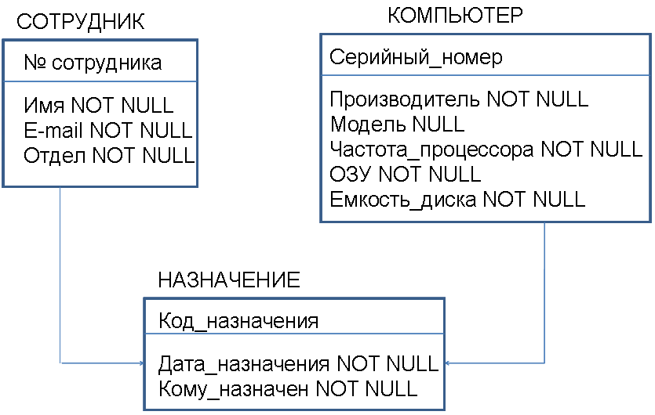
Задание:
- Напишите серию операторов CREATE TABLE.
- Добавьте ограничение CHECK, указывающее, что Производитель должен быть одним из заданного набора (HР, Lenovo…).
- Добавьте ограничения на размер Частота_процессора (например, от 0,8 до 2,5 ГГц).
- Укажите первичные ключи.
- Добавьте внешние ключи.
Заполните таблицы данными, не менее 7 сотрудников, 3 компьютера, 7 назначений
Просмотр кода в Access

Создание таблицы
- На вкладке Создание в группе макрос и код нажмите кнопку Конструктор запросов.
- Закройте диалоговое окно Добавление таблицы.
- На вкладке " Конструктор " в группе Тип запроса нажмите кнопку Определение данных.
Скрытые бланке и отображается вкладка объекта SQL представления.
- Введите следующую инструкцию SQL:
Создание таблицы автомобилей (имя TEXT(30), год TEXT(4), валюты цена)
- На вкладке Конструктор в группе Результаты нажмите кнопку Выполнить.

